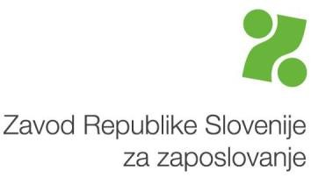
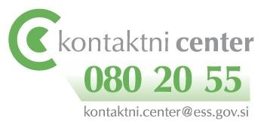

e
-
pošta:

gpzrsz@ess.gov.si
splet
:

www.ess.gov.s
i

Številka:
Datum:
Obrazec: PrijavniObrazecSDC.docx

PRIJAVA

V EVIDENCO DELAVCEV, VKLJUČENIH V SHEMO SKRAJŠANEGA DELOVNEGA ČASA

1. Ime: |  | 2. Priimek:
3. EMŠO: I__I__I__I__I__I__I__I__I__I__I__I__I__I
4. Elektronski naslov:

5. Telefonska številka:

6. Naslov stalnega oz. začasnega prebivališča: Zavod RS za zaposlovanje bo podatek o naslovu pridobil po uradni dolžnosti z vpogledom v Centralni register prebivalstva.

7. Transakcijski račun – TR: I__I__I__I__I I__I__I__I__I__I__I__I__I__I__I__I__I__I__I
(zapis mora vsebovati tudi IBAN)

8. V času odrejenega skrajšanega delovnega časa imate pravico in dolžnost vključitve v usposabljanje in
izobraževanje. Po prijavi v evidenco delavcev, vključenih v shemo skrajšanega delovnega časa se boste z Zavodom
dogovorili o vrsti usposabljanja in izobraževanja, zato spodaj označite vrsto in način usposabljanja in izobraževanja,
ki ga želite opraviti.

V usposabljanje ali izobraževanje se želim vključiti tako, da (označite lahko eno ali več):
bom uporabljal spletno učno platformo za samostojno učenje, ki jo zagotavlja zavod;

se bom v usposabljanja ali izobraževanje vključil pri izvajalcu, ki je uvrščen v register zunanjih izvajalcev
aktivnosti programov aktivne politike zaposlovanja;

Za prijavo v evidenco delavcev, vključenih v shemo skrajšanega delovnega časa je potrebno predložiti naslednjo dokumentacijo:

  - Osebni dokument s sliko.
  - Pisno odredbo delodajalca s katero je bil delavcu odrejen skrajšani delovni čas v skladu z Zakonom o uveljavitvi delnega povračila nadomestila plače za skrajšani delovni čas (Uradni list RS št. 47/2025, v nadaljevanju: ZUDPNP).

_____________________________________________________________________________________________________

Pojasnila:

Za namen izplačevanje dodatka za aktivnost, povračilo potnih stroškov in denarno nagrado ob uspešnem zaključku izobraževanja oziroma usposabljanja Zavod potrebuje podatke pod zaporedno številko 4., 5 in 7. Z vnosom podatkov in podpisom obrazca oseba privoli v obdelavo podatkov pod zaporedno številko 4 in 5.

Zavod pridobi od Zavoda za zdravstveno zavarovanje Slovenije po uradni dolžnosti podatke o zavezancu za prijavo v zavarovanje, pravno podlago za zavarovanje, datumu začetka in datumu prenehanja zavarovanja ter podatek o dejanskem in polnem delovnem času in od Centralnega registra prebivalstva po uradni dolžnosti pridobiva davčno številko, osebno ime in EMŠO.

Varstvo osebnih podatkov
Za obdelavo in uporabo osebnih podatkov, vsebovanih v evidencah Zavoda se uporabljajo določbe predpisov o varstvu osebnih podatkov, za zbiranje, obdelovanje, shranjevanje, posredovanje in uporabo podatkov, ki predstavljajo davčno tajnost, pa se uporabljajo določbe zakona, ki ureja davčni postopek.

Zavod na zahtevo stranke izda potrdilo o vodenju v evidenci delavcev, vključenih v shemo skrajšanega delovnega časa. Za izdajo in spremembo potrdila o vodenju in prenehanju vodenja oseb v evidenci, ki je bila vzpostavljena na podlagi zakona, se uporabljajo določbe zakona, ki ureja splošni upravni postopek.

Prijava vložena dne: ____________________

Podpis vlagatelja:

_________________________

